الجمهورية الجزائرية الديمقراطية الشعبية
وزارة التربية الوطنية
مديرية التربية لولاية سكيكدة متوسطة بن عياش حسان- فلفلة-
الإختبار الثالث للأولى متوسط السنة الدراسية2023 - 2024
ــــــــــــــــــــــــــــــــــــــــــــــــــــــــــــــــــــــــــــــــــــــــــــــــــــــــــــــــــــــــــــــــــــــــــــــــــــــــــــــــــــــــــــــــــــــــــــ
اختبار مادة العلوم الفيزيائية والتكنولوجيا المدة : ساعة ونصف
ــــــــــــــــــــــــــــــــــــــــــــــــــــــــــــــــــــــــــــــــــــــــــــــــــــــــــــــــــــــــــــــــــــــــــــــــــــــــــــــــــــــــــــــــــــــــــ
الإسم : .....................................
1م......

التمرين الأول:.6 نقاط
- إليك الأجسام التالية صنفها في الجدول :

20
شمعة مشتعلة – البرق – عطارد– القمر – قنديل البحر –
النجوم.
أجسام مضيئة | اجسام مضاءة
طبيعية إصطناعية | طبيعية إصطناعية

- أكمل الفراغ بما يناسب :
ينتشر الضوء في الفراغ بسرعة 300000Km/s وفق.........................وفي جميع....................
يتميز كوكب ...................عن بقية الكواكب بإمتلاكه لغلاف جوي حي.
أكبر كواكب المجموعة الشمسية و أسرعها هو كوكب ..........................
أقرب الكواكب إلى الشمس هو .................... وأبعدها ......................
التمرين الثاني:.6نقاط
- إملأ الجدول التالي :
الإسم الحقيقي للكوكب | الإسم الاخر للكوكب | سبب إعطاء الإسم الاخر
الأرض | ........................ | ................................
.............. | الكوكب الملتهب | ................................
.............. | .......................... | لأن تربته حمراء غنية بأكسيد الحديد
- بسبب ميلان الأرض عن محورها بزاوية قدرها 23.27 ⁰C تختلف الفصول الأربعة عن بعضها في الطقس
- إملأ الجول التالي حسب المثال :
اليوم | الفصل | كيف يكون طول النهار بالنسبة لطول الليل
21 مارس | الربيع | طول الليل يساوي طول النهار.
21 جوان | ................. | ..........................................
21 سبتمبر | ................. | ..........................................
21 ديسمبر | ................. | ..........................................

الوضعية الإدماجية: 8 نقاط
تتحرك الأرض في الفلك بحركات مختلفة أهمها دوران الأرض حول نفسها ودورانها حول الشمس.
- ماذا ينتج عن دورانها حول نفسها ؟...............................................
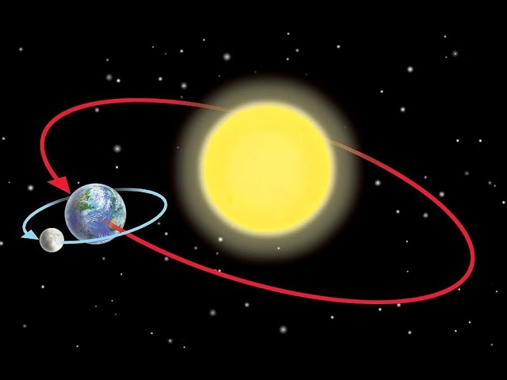
ماهي المدة الزمنية اللازمة لذلك ؟...............................................
- ماذا ينتج عن دورانها حول الشمس؟..............................................
ماهي المدة الزمنية اللازمة لذلك؟ ................................................
- يدور حول الأرض قمر طبيعي واحد تابع له.
- ماذا تسمى هذه المدة ؟.............................كم تدوم؟ ...........................
- يظهر القمر بعدة أشكال خلال دورانه حول الأرض :سم أوجه القمر في كل حالة؟

............. .............. ................ ................

............... ................ ................. .................

